Познание мира
Краткосрочный план урока № 18.
Предмет: Познание мира | Школа: 6
Дата: 23.01.2019 | ФИО учителя: Ляшко Н.Н.
Класс: 3В | Количество  присутствующих: 24 |  | Количество  отсутствующих: 2 (по болезни)
Раздел (сквозная тема): | В контексте сквозной темы «Искусство».
Тема урока: | Моя безопасность
Цели обучения, которым посвящен урок: | 3.1.4.1. Графически представлять правила пользования бытовыми приборами
Развитие навыков: | 1.4 Здоровье и безопасность
Предполагаемый результат: | Все учащиеся смогут:  – объяснять значение электричества в жизни людей;  – перечислять названия бытовых приборов;  Большинство учащихся смогут:  – называть основные правила безопасности в обращении с бытовыми приборами;  – рисовать графические знаки о правилах пользования бытовыми приборами  Некоторые учащиеся смогут:  – на основе графических знаков, приведенных в учебнике, составлять правила пользования электроприборами;  – составлять памятку «Береги электричество» и делать по ней выводы;  – сочинять сказку о жителях волшебной страны Электронии.
Языковая цель | Учащиеся могут: рассуждать о важности соблюдения правил безопасности в обращении с бытовыми приборами  Предметная лексика и терминология: электричество, бытовые приборы; опасность поражения электрическим током; графические знаки пользования бытовыми приборами.  Серия полезных фраз для диалога/письма:  Электрическая сила – добрая сила, если уметь ею пользоваться. Запомни правила безопасного обращения с бытовыми приборами.  Вопросы для обсуждения.  Какие ты знаешь бытовые приборы?  Как электрические приборы помогают человеку в быту?  Почему нужно соблюдать правила безопасности в обращении с бытовыми приборами?  Письмо. В тетради к рисункам и графическим знакам написать правила обращения с бытовыми приборами
Материал прошедших уроков: | Здоровье и безопасность. Правила безопасного поведения.
Ход урока:
Этапы урока | Запланированная деятельность на уроке |  |  | Ресурсы
0-1 мин | Создание положительного эмоционального настроя:  - Какие ассоциации возникают у вас, когда слышите слово «комфорт»? (Слова должны начинаться с букв данного слова.)  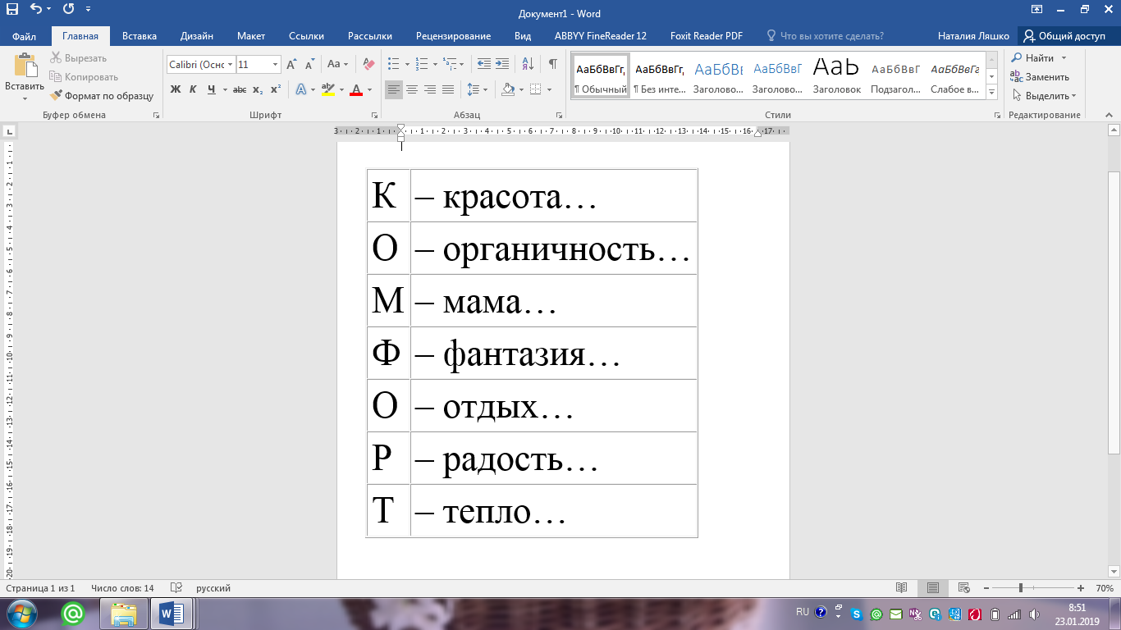 |  |  | Табличка со словом «КОМФОРТ»
Середина урока  2-5 мин  5-35 мин | Актуализация ЗУНов:  Составьте из букв слово и объясните его значение.  БЗПСНСТЬЕОАО  Мы живем в обществе, и очень многое в нашем поведении обусловлено правилами. Есть правила поведения на улице и в школе, транспорте, правила этикета. Надо ли их выполнять? (Конечно, надо.)  - Что происходит, если нарушаются правила? Приведите примеры. (Дети отвечают и приводят примеры.)  - Правильно, в первую очередь страдает наша безопасность. Правила охраняют нашу жизнь и здоровье. А можно ли придумать правило или совет к каждой конкретной ситуации? (Пожалуй, нет.)  Очень часто взрослые - родители, учителя - решают за детей, выполнять или не выполнять правила. Тем самым они берут на себя ответственность за вашу безопасность. Если решение принимаете вы, то сами несете ответственность за его последствия.  Посмотрите на Арину и скажите, почему с ней такое случилось? О чём она забыла?  Мотивация. Стартер.  Просмотрите мультфильм и подумайте о какой безопасности мы сегодня будем говорить.  Целеполагание.  – О чем мы сегодня будем говорить? (Об электричестве.)  – Электричество – добрая или злая сила? (Друг или враг)  Возможные ответы:  – Это добрая сила, если уметь с ней с ней обращаться!  – Электричество – лучший в мире помощник!  – Электрический ток – страшный и опасный враг!  Все вы правы. Сегодня мы будем говорить о том, как сделать так, чтобы электричество оставалось  добрым помощником и не превратилось в злого и опасного врага – о нашей безопасности.  (К, И) Как вы думаете, что мы узнаем на уроке, чему научимся? Определите цели нашего урока.  Учащиеся:  – Мы узнаем о правилах пользования электрическими приборами.  – Мы научимся рисовать знаки по правилам пользования электроприборами.  Изучение нового материала:  Что такое электричество? Просмотр видеоурока портала Билим лэнд.  Работаем с иллюстрацией в учебнике. Рассмотрите картинки. Назовите бытовые приборы, которые работают от электричества. Для чего они служат? Что общего между этими предметами?  Читаем текст в учебнике от слов «Сегодня…» до «… силовых щитков».  Учитель. Опасные ситуации, связанные с электричеством и электроприборами, могут возникнуть не только на улице, но и дома, в квартире.  (ФО) Прием «Формативный опрос».  – Почему нужно осторожно обращаться с электрическими приборами?  Какие правила пользования бытовыми приборами нарушили дети?  Учащиеся:  – Нельзя совать в розетку посторонние предметы!  – Нельзя ставить электрочайник на мокрую поверхность!  –Нельзя наматывать провод от утюга (или другого прибора) на руку!  (Г) Работая в группах, учащиеся выполняют задания по учебнику и тетради ученика.  1-я группа. Прочитайте правила пользования электроприборами. Нарисуйте к правилам графические знаки.  2-я группа. Глядя на знаки в учебнике и тетради ученика, составьте правила пользования электроприборами.  3-я группа. Приведите примеры того, что электричество может быть человеку другом и может быть врагом.  4-я группа. Сочините сказку, как жители волшебной страны Электронии учились пользоваться электроприборами.  5-я группа. Составьте памятку «Береги электричество». Сделайте выводы, почему нужно экономить электрическую энергию.  Выступления групп.  (ФО) Прием «Рисунки». Во время выступления групп попросите учащихся объяснять свои рисунки. Так учитель получит представление о понимании учащимися темы.  Оценивание выступления групп. |  |  | https://www.youtube.  com/watch?v=  rDmFOwExsgE  https://bilimland.kz/ru/  courses/education-movies/  uchebnye-filmy/  fizika-i-astronomiya/  lesson/chto-takoe-ehlektrichestvo  Учебник  Тетрадь  ученика  Учебник, тетрадь  ученика, ватман  с маркерами, конверты  с заданиями
Конец урока  35- 40 мин | Итог урока: Игра «Да-нет»  Если согласны с утверждением говорите «ДА», если не согласны говорите «НЕТ».  - Электричество приносит пользу.  - Нельзя брать оголённый провод руками.  - Можно пользоваться электроприборами мокрыми руками.  - Нельзя в розетку вставлять металлические предметы.  - Можно включать в сеть приборов сколько угодно.  - Можно оставлять включенными электроприборы.  - Можно самим отремонтировать неисправную проводку.  Рефлексия  Для чего необходимо электричество?  Дерево успеха  Д/З с. 48-49, тетрадь с. 26 |  |  | Дерево успеха
Дифференциация | Оценивание |  |  | Межпредметные  связи
В процессе работы на уроке учитель индивидуально помогает учащимся строить монологическое высказывание на заданную тему. Мотивированные дети разыгрывают ситуации общения. | Формативное оценивание.  Взаимооценивание при работе в паре, группе, классом.  Результаты наблюдения учителем качества ответов учащихся на уроке.  «Дерево успеха»» |  |  | – литература  – самопознание  - русский язык  - физика
Рефлексия для учителя:
Важные вопросы по уроку: |  | – называть основные правила безопасности в обращении с бытовыми приборами;  – рисовать графические знаки о правилах пользования бытовыми приборами
Итоговая оценка (с точки зрения преподавания и обучения)
Какие два момента были наиболее успешны? |  | Организация работы в группах.  Учащиеся справились с поставленной перед ними задачей.
Какие два момента улучшили урок? |  | Положительный настрой на урок.  Система работы с применением интерактивных методов.
Что я узнал из урока о классе и отдельных людях, что я расскажу на следующем уроке?

